臺北市立美術館新聞稿
發稿單位：行銷推廣組 | 官方網頁：http://www.tfam.museum
發稿日期：2019.08.10 | FB粉絲專頁：臺北市立美術館Taipei Fine Arts Museum
新聞聯絡人：宋郁玫 02-2595-7656 ext.107（yumei@tfam.gov.tw）
高子衿 02-2595-7656 ext.110（tckao@tfam.gov.tw）

池田亮司個展Ryoji Ikeda Solo Exhibition
展期：2019.08.10-2019.11.17
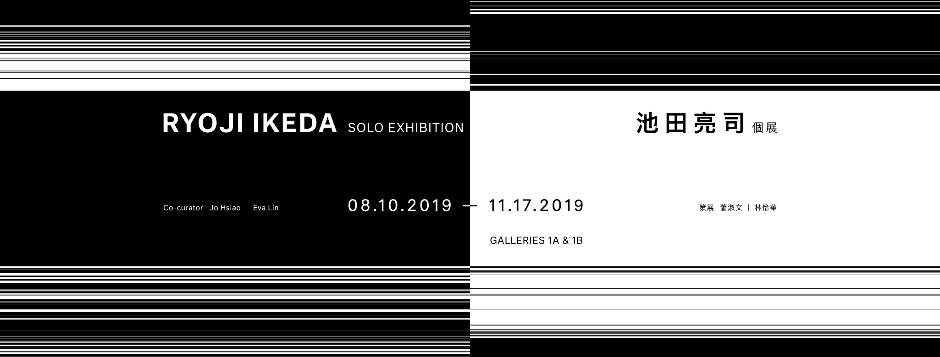地點：臺北市立美術館1A、1B展覽室

「池田亮司個展」從微觀到宏觀的宇宙之旅
池田亮司個展8月10日（六）於臺北市立美術館（北美館）一樓展區正式開幕，展覽由本館策展人蕭淑文與客座策展人林怡華共同策劃，為藝術家睽違十年在亞洲最全面性的大型個展，選件涵蓋大型聲音雕塑、視聽裝置、燈箱等作品，更有數件為本次展出特別打造的平面新作，部署出兼具微觀與宏觀視野的沉浸式宇宙時空圖景。
池田亮司是少數同時以視覺及聲音創作聞名國際的藝術家，其創作路徑涉及數學、量子力學、哲學，混和聲響、音樂、影像、物理現象、數學概念以組構其現場演出及裝置，並透過發行出版物、CD實踐其長期創作計畫，譜寫出其獨有的創作維度。其展演足跡遍及世界各地，如美國紐約公園大道軍械庫、巴黎龐畢度中心、德國卡爾斯魯厄藝術與媒體中心、日本東京都現代美術館、新加坡藝術科學博物館等，更獲頒奧地利電子藝術中心與歐洲核子研究組織合作之新媒體藝術獎項，獲邀進駐創作。
未曾受過藝術或音樂正規教育訓練的池田亮司，自小即廣泛汲取各種類型的音樂，接著更嘗試剪輯、操作磁帶及音頻效果，玩起音樂的組合變異。1994年，他加入涉及展覽、劇場、舞蹈、音樂創作及出版的多媒體藝術團隊「蠢蛋一族」（Dumb Type） ，藉由跨領域合作，開始關注劇場與藝術展覽。之後，他著手用音樂會形式操演聲音藝術，活躍於各地音樂節，同時創作聲音裝置並發行專輯。自1995年開始，池田亮司逐漸捨棄重複訴諸音樂素材的聲音創作，從「什麼是聲音？」的基本定義問題出發，深入研究其物理特性。他將聲音徹底化約到最小單位後再行編排重組，運用純粹的正弦波、白噪音等基本元素創造不同聲響的音景組合，挑戰人耳可感知的聽覺極限，成為極簡電子音樂先聲。2000年以降，他據此窮究本質的精神，拆解光的基本組構為像素；更進一步，將世界簡化為數據。池田亮司以作曲家的方式思考創作，將聲音、燈光、空間、時間等物理現象一一納為其編寫作品的元素，用演算式帶出精確的表現結構，化嚴謹數理邏輯為藝術形式，賦予其作品獨特的數據美學。
本次展覽囊括池田亮司創作生涯之重要作品，集數據和符碼語言，在北美館譜編出形而上的精神空間。在美術館大廳這個訪客暫留、等待、會面的中介空間，座落了五個筒倉造型的揚聲器，同時發出有特定順序、組合的聲音，是為作品《A「連續統」》（A [continuum]）。作為管弦樂團調音基準的「音樂會音高」，音符「A」從巴哈時代至今皆未被精準定義。在作品中，一系列歷史上音樂會使用的標準音高被分配到各個揚聲器，相異的頻率音調交互疊加，形成極其複雜的聲音質地和共鳴音型。無窮盡的聲音和頻率組合以正弦波瀰漫在大廳空間中，每一刻都為觀眾帶來獨特的聽覺體驗。
《數據－掃描1-9號》（data.scan [nº 1-9]）是池田亮司試圖將數據具象化的「數據數學」（datamatics）計畫的一部分，運用純數學和大量現實數據如人類DNA序列、摩斯密碼、分子結構等素材，經數學演算化約為影像的每一像素，匯聚為精心編排的微觀視覺畫面，在九個顯示器上伴隨極簡音軌同步播映。《符碼－詩》（code-verse）則是以更抽象化的方式將先前作品重新掃描並組合，把各種符碼從蘊含資訊的數據中提取而出，解放至不具任何意義和內容的世界，組構出如交響曲般的樂詩。作品將觀者置身於流竄閃現的聲光之中，以無從解譯的純粹挑戰大腦的知覺層次。
雙牆面裝置《臨界點》（point of no returm）是藝術家自稱其創作中最玄奧的形上學作品，其中一面由單一投影機投射而出、大量訊息密集疊加而成的黑洞；另一面則是色溫近似太陽的白色光源。本作品指涉科學脈絡下有巨大引力扭曲著時空的黑洞，任何事物、甚至是光，一旦進入其中，都無法遁逃。作品中位於兩側的黑洞區域與白光其軌跡相疊合，這個邊界即成為空間和時間臨界點的象徵，恣意於一種越出現實卻蘊涵無限意象的謎態。《普朗克世界「宏觀」》（the plank universe [macro]）為一件巨幅的投影裝置作品，從物理學上無限小的計量單位「普朗克長度」（Planck length）的角度探索人類對自然界無限小或無限大的感知潛能，試圖從人類尺度以至於超出可觀測範圍的宇宙尺度描繪無限的宇宙，擴延認識世界的極限、觸碰宇宙的邊界。這件作品是池田亮司在歐洲核子研究組織（CERN）駐村期間受到啟發的創作。
池田亮司以科技為媒介創造沈浸式環境，藉物理現象世界背後的數學結構帶出宇宙宏大的隱喻，促成觀者以去人類中心的視點拓寬對世界的認知，並開啟新的感受方式：將自身全然交付於知覺、心靈和尺度、空間與時間的連結之中，穿梭於一件件作品之際，對於一個個沒有解答的問題無止盡地追溯，直至衍生自我的詮釋與解讀。本展覽亦展出數幅以往少見的測試圖及手稿，並規劃視聽體驗區，展陳音樂會影片、音樂作品及書籍供聆賞閱讀，讓觀眾得以一窺池田亮司的創作思路。
本展除了將發行導覽專書，北美館亦預計於展覽期間出版池田亮司2018年於龐畢度藝術中心展出之展覽專輯《連續統》(Continuum)，此為法國出版社Éditions Xavier Barral首度授權發行之全球中文版。8月10日展覽開幕當天晚間，池田亮司將於北美館帶來兩場現場表演，活動免費入場，歡迎踴躍參加。詳細活動辦法及資訊請參見北美館官方網頁（www.tfam.museum）或追蹤北美館臉書粉絲專頁（臺北市立美術館 Taipei Fine Arts Museum）關注。

